Муниципальное образовательное учреждение
Агаповская средняя общеобразовательная школа №1
имени П.А. Скачкова

Творческий проект
«Пельмени»
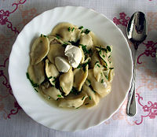

Содержание

- Организационно – подготовительный этап

- Выбор проекта
- Из истории пельменей
- Звёздочка обдумывания

- Технологический этап

- Приготовление блюда «Пельмени»
- Выбор рецепта
- Выбор инструментов
- Технологическая карта приготовления блюда «Пельмени»
- Приготовление блюда «Пельмени»
- Полезные советы
- Реклама

- Заключительный этап

- Экономический расчет
- Анализ и оценка работы

I) Организационно-подготовительный этап
1) Выбор проекта
Праздники, торжества, обычные будни – пельмени есть везде. Наверное, у нас в стране нет такого человека, который ни разу в жизни их не пробовал. Мы готовим их с удовольствием, превращая приготовление в семейное занятие: кто-то замешивает тесто, а кто-то делает фарш, но апогеем самого приготовления, конечно же, становится сама лепка. Приготовить пельмени – удовольствие, поэтому мой выбор пал именно на них.
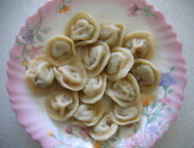

2) Из истории пельменей
Пельменные родичи в национальных кухнях
Давно отмечено, что великие творения человечества рождаются в разных краях земель независимо друг от друга. Так и в кулинарии. С пельменями произошло то же. Во многих национальных кухнях есть им родичи.

По-разному они называются, имеют немалые различия в приготовлении и подаче на стол, но до чего уж сходны по кулинарной сути своей. Велика ли разница между пельменями и старорусскими колдунами? Лишь размером побольше, да форма чуть иная – попроще, полумесяцем. А чем разнятся украинские вареники или белорусские ушки? В соседях за границей мы найдем схожесть в чехословацких кнедликах и польских кнелях. Кстати, и на Украине есть им подобие и по названию и по содержанию – кныдли. Назовем еще белорусские копытки и чешские стрелачки, легкое в кармашке. Вообще же, в славянской кухне сходство такое близкое, что невольно подозреваешь: уж не от единого ли очага разошлись по белу свету пельмени и их родичи. К дальним родичам пельменей следует отнести украинские ленивые вареники, галушки и немецкие клецки. Все они как от ленивой хозяйки. Не хотела она возиться с тестом и начинкой врозь, взяла да и смешала вместе. Клецки, кстати, под разными именованиями в зарубежной Европе повсеместны, и в арабском мире. Азиатские пельмени разнятся с классическими уральскими помимо формы и размеров тем, что овощей в них, особенно лука, много больше. И главное – варятся они как правило, на пару. И грузинские хинкали с материкового побережья, и известные всему миру среднеазиатские манты. Однако бурятские позы – пельмени в пол-ладони – варятся, да ещё в коровьем масле, как и чебуреки. А в Средней Азии вас угостят бульоном с пельменями – чучварой. Одно из подтверждений, что лучшие человеческие творения становятся международными – история итальянских равиолей, которые называются также итальянскими пельменями. А они таковы и есть, только размеров много меньше наших , чуть ли не с ноготок, и специи на итальянский манер – вместо перца мускатный орех и сыр. Пришли равиоли весьма долгим, кружным путем – путем Марко Поло. Это китайское национальное блюдо из провинции Сычуань, едва ли не самой знаменитой в Китае своей кухней. Именуются равиоли здесь хутун, а приготовление их возведено на уровень кулинарного искусства. Посудите сами, при их стряпне имеет значение даже температура на кухне, а тонкости приготовления теста постигаются годами. В XIII веке привез Марко Поло на родину своей долголетней одиссеи китайские пельмени, а отсюда они уже с итальянским именем прибыли к нам. Представлять пельменные родичи во всех национальных кухнях мы не будем, познакомимся с ними в русской, татарской и башкирской кухнях.

Уральские пельмени
Пельмени – блюдо исконно уральское. Его изобретатели древние кулинары коми-пермяцких племён. Названо это столь популярное кушанье по форме изделия, а произношения несколько переиначено на русском языке. На коми-пермяцком блюдо именуется пиль-нянь. Пель – ухо, нянь – хлеб, так что пельмени – это «хлебные уши». Кстати, в славянских кухнях есть пельменный родич по названию «ушки». Испокон веков с самого каменного века предки финно-угоров, представителями которых и являются коми-пермяки, обитатели в уральских лесах жили охотой. По сей день у их близких родичей, манси и хантов, охотничий промысел – национальное занятие. И нет ничего удобнее и питательнее в меню лесного охотника при его многодневных скитаниях по зимней тайге с ночевками в зимовьях-избушках, а то и в снегу у костра, чем пельмени. Замороженным им ничего не делается месяцами. Надо тебе перекусить у того же костра с приготовлением пищи никаких хлопот. Набей котелок снегом, дождись когда вода в котелке забурлит, сыпни в неё горсть другую пельменей, и через пару минут обед готов. Судя по сохранившимся в коми-пермятской глубинке стародавним обычаям, пельменная стряпня являлась особым, едва ли не ритуальным действом. Допускаются до неё лишь женщины, продолжавшие род детьми. Садятся они за стряпню в лучших своих нарядах, в которых каждая вязочка и орнаменты полны значительного смысла. Лепят они пельмени под старинные песни, а коль те пропали в памяти, поют современные, но обязательно протяжно и тихо. Коми - пермяки соседствовали с русскими издавна. Более того, немало их вошло в состав русского народа, привнеся в общую культуру свои обычаи и бытовые навыки. В том числе и пельменеделание. И стали «хлебные уши» на Урале и в Сибири любимом блюдом. Да и не только в таёжных местах России популярны пельмени, но и в исконном центре её. В своё время пельменям была посвящена целая поэма под названием «Песни про пельмени». Автор её М. В. Блинов, издал он песни в 1879 году в Нижнем Новгороде. Получилось что-то вроде капустника от лица именитых литературных героев.

Начинает Евгений Онегин:
Проснулся, наконец, мой гений:
На всё минувшее взглянул,
И песни полны вдохновений
Он про пельмени затянул…
Ни к деньгам ни к чинам
Нет у меня стремлений:
Хочу чтоб чаще нам
Готовили пельмени…
А вот что говорит Людмила Черномору на его обольщения:
Не нужно мне шатров твоих,
Ни скучных песен, ни пиров;
Не буду, есть, ни слушать пений –
Пока не дашь ты мне пельменей…
Пельмени блюдо родовое, семейное. Кто-то тесто творит, вымешивает, мнет его, тискает, бьет кулаками. Чем дольше, тем надежнее пельменная оболочка. Срам хозяевам, коли будет она рваться, расползаться, протекать при варке. Навар мясной уйдет в бульон, и уж пельмень тогда не пельмень. Кто-то над начинкой мудрит, колдует. Тут уж сколько творцов, столько хитростей. Изначально заведено, чтоб начинка была из мяса. Так ведь мясо–то разное. С одной туши мясо мясу рознь. Фарш прокрутить лучше, чем мясорубкой не придумаешь. Но пельменные гурманы едины во мнении: вкуснее по стародавнему, когда секли-крошили мясо сечкой в деревянном корытце. Тогда видно, что не мятое крошево в начинке, а кусочек, и вкус мяса сохраняется лучше. Общеизвестно, что вкусные пельмени, когда для начинки берут три сорта мяса: говядину, свинину, баранину. Баранина обязательна в начинке для полноты вкусовых ощущений, должна быть хотя и с жирком, но не слишком, так как остывший бараний жир портит вкус пельменей. Тесту, замешанному по особому рецепту, после тисканья-битья придается форма жгута. Затем оно режется на тонкие кружки, которые раскатываются скалкой, этот процесс называется – скать сочни. В пельменном деле эта операция простейшая. Однако и здесь есть свои сложности и хитрости. Мукой надо присыпать и скалку, и дощечку, на которой сочни скешь. Не досыплешь – прилипнет тесто, пересыплешь – сочни с фаршем не защипнуться должным образом, и при варке пельмени развалятся. Слишком тонко раскатаешь – порвутся, толсто – не пельмени, а галушки, и вот конечное действо – лепка пельменей. Если тесто осталось, то из него крутит бантики-ушки, лепят пельмени «со смехом». Кто пустые, из одно теста – обманные, а кто уголек завернет - считается, на счастье тому, кому этот пельмень достанется. Определить готовность пельменей тоже надо уметь. Конечно, проще на зубок, но опытные в этом деле любители и на глазок определяют. Как всплывут пельмени все до одного, надо дать им покипеть минуту-две и они готовы. Первозданные, изначальные пельмени в коми-пермяцкую пору готовились с начинкой из дичи. Практически в пельмени годится все, что съедобно. Они могут быть и с картошкой, капустой, редькой, грибами или рыбой и многими другими начинками.
Пельмени в русской кухне
Когда в национальной русской кухне появились пельмени – сказать трудно. Возможно, в те далекие годы, когда русские первопроходцы пришли в Приуралье. Здесь у местного населения и научились они готовить «хлебное ухо» – именно так переводится на русский язык коми-пермяцкое слово «пель-нянь». Со временем блюдо стало привычным для русских, и, как это часто бывает, название его постепенно также обрусело.
Пельмени уральские
Говядину, не жирную баранину, жирную свинину пропустить через мясорубку два раза. Лук лучше мелко порезать. В фарш влить молоко, перемешать, добавить соль и перец по вкусу. Очень важно, чтобы фарш не был сухим. Если он получится не очень сочным, добавить воды. К пельменям подается масло, сметана, уксус. Любители запивают их молоком, закусывают хлебом.
300 г говядины, 300 г свинины, 200 г баранины, 200 г лука, 200 г молока, соль, перец.

С курицей
Мясо пропустить два раза через мясорубку, добавить молоко или сливки, соль, фарш хорошо размешать. Варить 10-12 минут, подавать с маслом, сметаной, майонезом. Запивать куриным бульоном. Филе одной курицы, один стакан молока, соль.
Со свежими грибами
Для приготовления фарша грибы ошпарить кипятком, мелко порезать, добавить нашинкованный репчатый лук, сливочное масло, посолить и перемешать. Масло можно заменить сметаной. Варить не менее 15 минут. Подавать со сметаной. Перед подачей можно обжарить на сливочном масле.
2 стакана свежих рубленых грибов, 1 луковица, 0,75 стакана растопленного сливочного масла, соль, перец.
С сухими грибами
Сухие грибы замочить на 10 часов, воду слить, грибы порубить в деревянном корыте или пропустить через мясорубку, добавить нашинкованный репчатый лук, посолить и перемешать.
С солеными грибами
Грибы промыть, отжать, порубить в деревянном корыте с луком, развести сырым яйцом и сметаной. Такое блюдо едят с квасом. Грибную начинку можно разнообразить, добавляя в нее томатную пасту, рис, рассыпчатую гречневую кашу, капусту.
С редькой
Редьку натирают мелкой соломкой, заливают кипятком для удаления горечи, отжимают, добавляют масло, заливают яйцом. В фарш можно добавить репчатый лук. Подавать со сметаной.
300 г редьки, 1 яйцо, сливочное масло, соль.

Татарская кухня
Пельмени – это одно из любимейших блюд татарского народа. Для пельменей используют различные начинки, одна другой вкуснее. Пельмени готовят с мясом, творогом, картофелем, а в летнее время татары любят варить их с вишнями!
Пельмени для жениха
Пельмени для жениха делают очень маленькими, и тесто для них раскатывается очень тонким слоем. Тесто и мясной фарш готовятся также, как к другим пельменям. Но в фарш, в отличие от других пельменей замешиваются яйца. Тесто нарезается кружочками диаметром примерно 3-4 см.
Пельмени с вишнями
Крупные мясистые вишни обмыть, удалить косточки. Подготовить тесто, раскатать и нарезать его кружочками диаметром 4-5 см. В каждый кружочек положить по 2-3 ягоды. Завернуть половину теста края защипать. Готовые пельмени обильно посыпать сахарным песком, залить сметаной.
Пельмени по-башкирски
Приготовить пресное тесто, как на лапшу, раскатать толщиной в 2,5 мм и нарезать на квадраты 10х10 мм или специальной, круглой выемкой. На лепешку положить фарш и соединить углы, чтобы получился конверт с открытыми прорезями. Эти отверстия защипать – получится опять 4 угла, которые и соединить друг с другом. Готовые пельмени уложить на решетку паровой коробки. Если её нет, то подобрать к решету или ситу кастрюлю, повернуть сеткой вверх и налить воды, что бы она не касалась сетки. Варить пельмени на пару 35-40 минут. Подать к столу с бульоном, но можно и со сметаной, катыком. Приготовление фарша: жирное мясо (говядина, баранина) нарубить в корыте тяпкой вместе с луком, картофелем. Посолить, посыпать перцем, добавить сливочное масло и хорошо перемешать.

1 кг мяса, 2 луковицы, 1 картофелина, две столовые ложки сливочного масла, соль, перец по вкусу.
Для теста: 500 г муки, 3 яйца, 0,5 стакана воды, соль – 1 чайная ложка.
Пельмени с зеленым луком
Очищенный промытый зеленый лук с головками нарезать (по 1см) и слегка обжарить в сливочном масле. Добавить мелко изрубленные сваренные вкрутую яйца посолить. Замесить пресное тесто сочень раскатать (толщиной 1-1,5 мм), вырезать выемкой или стаканом кружочки и сформировать, как обыкновенные мясные пельмени. Варить пельмени 5-6 минут в подсоленной кипящей воде. Подавать со сметаной или свежим катыком.
500-600 г зеленого лука, 5-6 яиц, 2 столовые ложки сливочного масла, соль – по вкусу, 200 г сметаны или катыка.
Пельменные приправы
В фарш добавляют перец и чеснок по вкусу. В воду для варки кладут лавровый лист. В бульон с пельменями кладут зелень петрушки, укроп и т.д., а также перец – по вкусу. Сливочное масло и сметана – к пельменям всех видов. Сметану можно смешивать с толченым чесноком. Молоком заливают пельмени на Урале и в Сибири, здесь же закусывают их хлебом. Более всего молоко подходит к пельменям с овощной начинкой, менее всего – к рыбным. Уксус - к мясным и рыбным пельменям, а также с капустой. Любители добавляют в уксус чеснок и хрен. Квас – к пельменям всех видов, лучше всего к грибным и мясным. Майонез – к рыбным, грибным и картофельным. Пряности – перец всех видов, кориандр. Из имеющихся в продаже смесей подходит аджика, хмели – сунели, чесночная приправа. Томатный соус – к пельменям всех видов, лучше всего овощным и рыбным. Приправа «огонек» - к мясным и рыбным пельменям. Приготавливается в домашних условиях. Спелые помидоры пропускаются через мясорубку. К ним добавляются тертый хрен, чеснок и соль. Хранить в холодильнике, не допуская замерзания.

Помидоры – 1 кг, хрен – 50 г, чеснок – 50 г, соль – 20 г.
Соотношение компонентов можно менять по вкусу. Помидоры можно заменить томатным пюре и пастой, а также соусом «Южный» при приготовлении «огонька» перед подачей его на стол. Иногда гости предпочитаю пельмени в бульоне. В этом случае отдельно готовят заправку из толченого чеснока с солью и винным уксусом.

3) Звездочка обдумывания
Пельмени
Технология приготовления
Техника безопасности
Продукты
Название
Художественно- эстетическое оформление

II. Технологический этап
1. Приготовление блюда «Пельмени»
Просеять муку горкой на стол, сделать наверху углубление, разбить туда яйцо, влить тёплую воду, посолить и замесить крутое тесто. Затем накрыть его салфеткой или крышкой и дать постоять 30~40 мин.
1-й способ:
Из части полученного теста скатать жгут, разрезать его на куски, а каждый кусочек раскатать скалкой на присыпанной мукой доске в тонкий кружок.
2-й способ:
Тесто раскатать в тонкий пласт. Специальной выемкой, тонким стаканом или рюмкой вырезать кружочки. Обрезки теста скатать в ком, слегка вымесить и снова раскатать.
3-й способ:
Тесто раскатать в тонкий пласт, разрезать на квадратики. На угол квадратика положить фарш, свернуть по диагонали, края защипать и надрезать острым ножом.
Лепка пельменей
На кружок теста, в самый центр, положить немного фарша. Согнуть кружок с фаршем пополам и защипнуть края. Далее нужно соединить два уголка вместе. Варить пельмени нужно в кипящей подсоленной воде (на 4 литра воды неполную ст. ложку соли). Когда они всплывут, проверяем пельмени на готовность, вынимаем шумовкой и сразу подаем на стол.
Пельмени можно кушать с разными соусами, приправами и т.д., и каждый соус делает блюдо по-своему вкусным. Ниже приведу далеко неполный список возможных вариантов подачи пельменей:

- в Сибири пельмени обмакивали в чашечку со смесью уксуса и бульона, в котором варились пельмени, и (1 часть уксуса к 5 частям воды - ориентируйтесь на свой вкус, чтобы не переборщить с уксусом)
- можно пельмени подать со сливочным маслом (положить в горячие пельмени кусочки сливочного масла)

2. Выбор рецепта
Пельмени

пельменное тесто:
- 3 стакана муки
- 1 яйцо
- 2/3 стакана воды
- 1/2 - 1 ч ложка соли
для фарша:
- мясо (может состоять из разных видов мяса (свинина, говядина, баранина) и в разных соотношениях)
- лук, соль, перец

3. Выбор инструментов

Для этого нам понадобится: кастрюля, шумовка, разделочная доска, нож, скалка, миска для перешивания, столовые приборы, столовая посуда
4. Технологическая карта приготовления
Замесить тесто

Тесто раскатать в тонкий пласт

Тонким стаканом или рюмкой вырезать кружочки

Варить пельмени нужно в кипящей подсоленной воде (на 4 литра воды неполную ст. ложку соли).

Когда они всплывут, проверяем пельмени на готовность, вынимаем шумовкой и сразу подаем на стол.

Приятного аппетита!

На кружок теста, в самый центр, положить немного фарша

Согнуть кружок с фаршем пополам и защипнуть края

Далее нужно соединить два уголка вместе

Варить пельмени нужно в кипящей подсоленной воде (на 4 литра воды неполную ст. ложку соли). Когда они всплывут, проверяем пельмени на готовность, вынимаем шумовкой и сразу подаем на стол

- Приготовление пельменей
Пельмени можно лепить несколькими способами:
Просеять муку горкой на стол, сделать наверху углубление, разбить туда яйцо, влить тёплую воду, посолить и замесить крутое тесто.


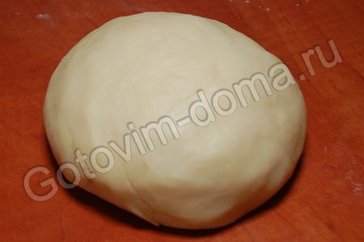
Затем накрыть его салфеткой или крышкой и дать постоять 30~40 мин.
1-й способ:
Из части полученного теста скатать жгут, разрезать его на куски, а каждый кусочек раскатать скалкой на присыпанной мукой доске в тонкий кружок
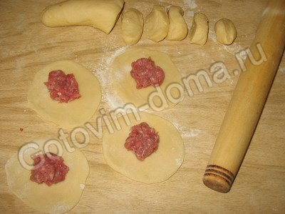

2-й способ:
Тесто раскатать в тонкий пласт. Специальной выемкой, тонким стаканом или рюмкой вырезать кружочки.
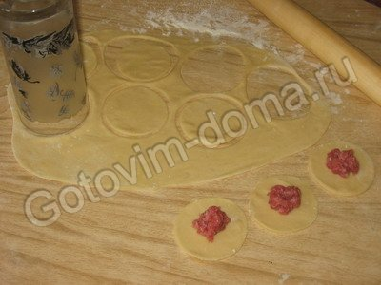

Обрезки теста скатать в ком, слегка вымесить и снова раскатать
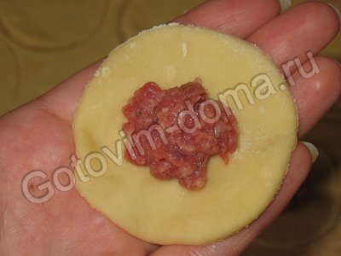
3-й способ:
Тесто раскатать в тонкий пласт, разрезать на квадратики. На угол квадратика положить фарш, свернуть по диагонали, края защипать и надрезать острым ножом.
Лепка пельменей:
На кружок теста, в самый центр, положить немного фарша.

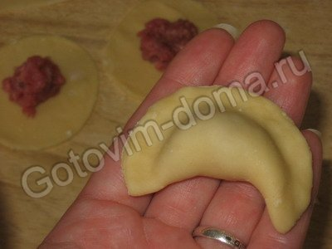
Согнуть кружок с фаршем пополам и защипнуть края

Далее нужно соединить два уголка вместе

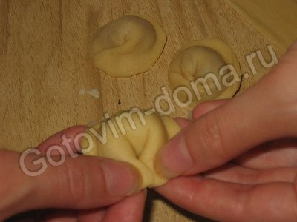

Варить пельмени нужно в кипящей подсоленной воде (на 4 литра воды неполную ст. ложку соли). Когда они всплывут, проверяем пельмени на готовность, вынимаем шумовкой и сразу подаем на стол
Пельмени можно кушать с разными соусами, приправами и т.д., и каждый соус делает блюдо по-своему вкусным. Ниже приведу далеко неполный список возможных вариантов подачи пельменей:

- в Сибири пельмени обмакивали в чашечку со смесью уксуса и бульона, в котором варились пельмени, и (1 часть уксуса к 5 частям воды - ориентируйтесь на свой вкус, чтобы не переборщить с уксусом);
- можно пельмени подать со сливочным маслом (положить в горячие пельмени кусочки сливочного масла);

6. Полезные советы
Формирование пельменей и их варка
- На каждую лепешку положить немного фарша и защипнуть края лепешки так, чтобы получился полумесяц. Готовые пельмени сложить на стол, посыпанный мукой. Если пельмени готовятся впрок, их нужно заморозить и хранить в морозилке. В большую (лучше алюминиевую) кастрюлю налить воду, подсолить ее и, когда закипит, по одному быстро опустить в нее пельмени; как только пельмени всплывут, их надо вынуть из воды, сложить в миску и тут же подать на стол.
Едят пельмени горячими, к ним подают сливочное масло, уксус, сметану, горчицу. Бульон, в котором варились пельмени, можно использовать как самостоятельное первое блюдо. Его разливают
в чашки и кладут в них по 2—3 пельменя.
- Вкусны также запеченные или поджаренные пельмени. Для этого их нужно на 2—8 мин опустить в кипящую воду, а затем, вынув из воды, обжарить на сковороде со сливочным маслом или запечь
в духовке.
В русской кухне существует очень много разновидностей пельменей. Они отличаются друг от друга начинками и формой. В качестве начинок используется мясо различных сортов (говядина,
свинина, медвежатина, оленина), рыба, овощи.
- Наиболее вкусными считаются пельмени с начинкой из разных сортов мяса.

7. Реклама

Готовясь к любому празднику, я рекомендую слепить пельмени! Так как приготовление пельменей это приятное занятие плюю ко всему этому это вкусно и ароматно!!!

III. Заключительный этап
1. Экономический расчет
Наименование | Цена (руб.) | Кол-во | Всего (руб.)
муки | 27 руб. | 450 гр. | 10 руб.
яйцо | 35 руб. | 1 шт. | 3,5 руб.
воды |  | 125 мл.
мясо | 150 руб. | 400 гр. | 50 руб.
соль, | 7 руб. | 5 гр. | 0,50 коп.
лук, | 15 руб. | 40 гр. | 2 руб.
перец | 15 руб. | 0,01 гр. | 50 коп.
Итого 66 рублей 50 копеек

Несмотря на то, что я потратила на пельмени 66 рублей 50 копеек, я считаю, что пельмени обошлись мне достаточно дёшево, так как такие пельмени в магазине стоят не меньше 120 рублей за 1 кг.
2. Анализ и оценка работы
Приготовление пельменей доставило огромное удовольствие. Пельмени получились очень вкусные. Я уверена, что приготовленные пельмени очень понравятся тем, кто их попробует.

Тест
1. Как называются Итальянские пельмени?
а) Равиоли
б) Манты
в) Хутун
Ответ: а
2. Откуда пошло блюдо пельмени?
а) С Востока
б) С Урала
в) С Запада
Ответ: б
3. Из какого мяса пельмени считаются самыми вкусными?
а) Из разных
б) Из говядины
в) Из баранины
Ответ: а
4. Во что макают пельмени в Сибири?
а) В воду с уксусом
б) В майонез
в) В кетчуп
Ответ: а

